**Отчет о проведении Недели иностранного языка**

C 27по 31 января 2025 года в нашей школе проводилась декада иностранного языка. Целью проведения данного мероприятия было совершенствование речевой компетенции учащихся по всем видам речевой деятельности, практическое применение полученных умений и навыков для решения творческих задач, формирование творческой активности и творческого мышления учащихся.

Предметная неделя по иностранным языкам имеет большое общеобразовательное, воспитательное и развивающее значение.  Она не только углубляет и расширяет знания изучаемого языка, но и способствует расширению культурологического кругозора школьников, развитию их творческой активности, эстетического вкуса и, как следствие, повышает мотивацию к изучению языка и культуры другой страны. Обучающиеся имеют возможность на практике применить свои знания, независимо от их уровня, и поэтому поверить в свои силы в изучении иностранного языка. Эта форма по своему характеру является массовой, так как предусматривает участие в ней широкого контингента учеников, а по своей структуре является комплексной, так как включает комплекс разных по смыслу и форме мероприятий, которые направлены на реализацию задач комплексного подхода к воспитанию учеников. При организации и проведении предметной декады учителя всегда стараются руководствоваться интересами учащихся, учитывая их возрастные и психологические особенности.

Декада иностранного языка началась с оформления стенда творческими работами учащихся, где были размещены плакаты и стенгазеты, посвященные выдающимся личностям, достопримечательностям и культурным традициям англоговорящих стран.

С учащимися 3 «а» класса был проведен открытый урок в игровой форме по теме “What do you know?” Дети с удовольствием выполняли различные задания, направленные на повторение изученных лексико-грамматических единиц, продемонстрировав не только хорошие знания по изученным темам, но и отличное логическое мышление, без которого не обошлось при выполнении некоторых заданий. Детям очень понравился подобный формат проведения урока, который прошел достаточно динамично. Маленькие знатоки английского языка с интересом выполняли нелегкие задания.

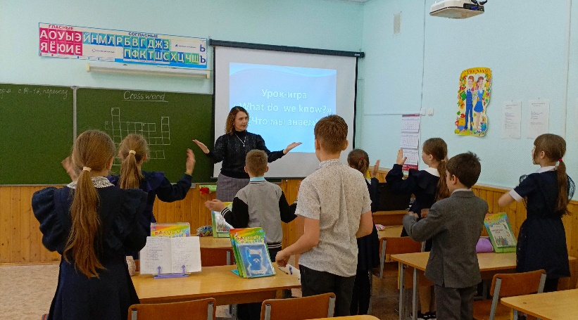

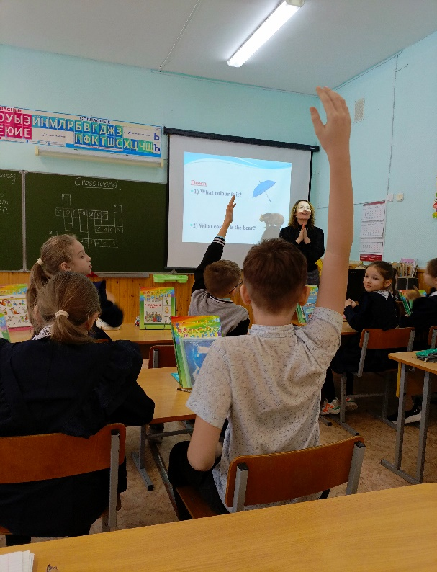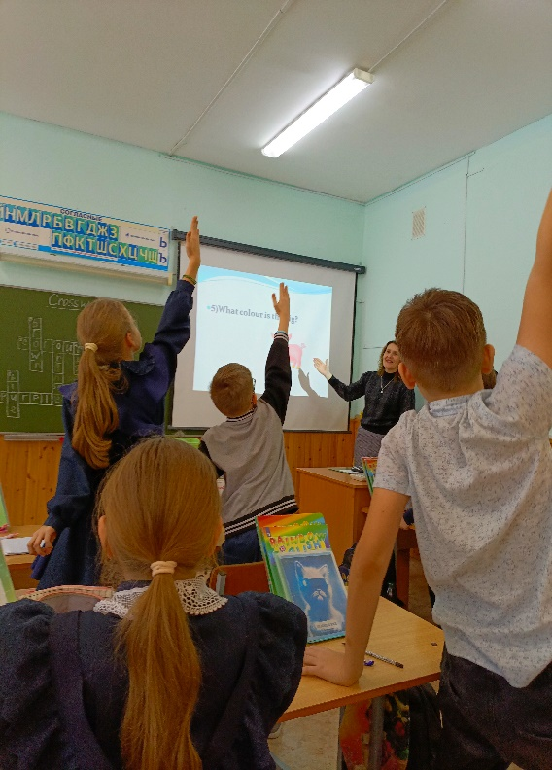

Для учащихся 6 «б» класса была предложена познавательная викторина «Знатоки Великобритании». В ходе проведения викторины дети смогли не только познакомиться с неизвестными фактами о стране изучаемого языка, но и продемонстрировать свои собственные знания, творчество и интеллектуальные способности.

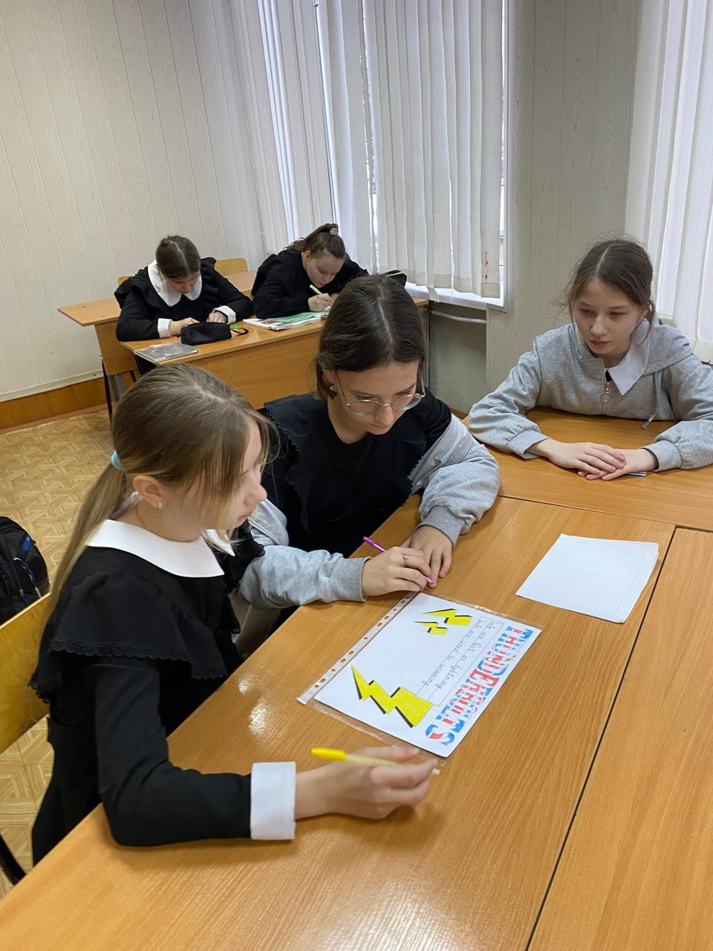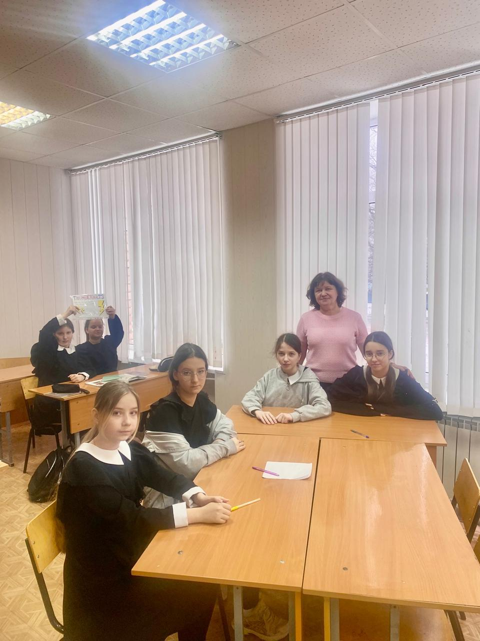

С большим интересом среди обучающихся 8 «а» класса прошла викторина-игра «Lucky Strike». Ученики были разделены на команды мальчиков и девочек, каждая из которых выполняла задания на время. Задания были не сложные, но все же, необходимо было использовать лингвистические и страноведческие знания языка на уровне 8 класса. Ребята закрепили лексику по пройденным темам, расширили словарный запас и проявили свои умения работать в команде. Ответы на ряд вопросов требовал быстрой реакции и внимания, а также хорошего знания материала. Острота борьбы показала глубокую и качественную подготовку учащихся к викторине и их заинтересованность в предмете.

В 9 «а» классе Новикова Людмила Ивановна провела открытый урок на тему «Modern technologies». Были соблюдены все этапы современного урока английского языка, во время которого ребята познакомились с новой лексикой и закрепили ее впоследствии принимая участие в диалогах за круглым столом. Учащиеся успешно справлялись с непростыми заданиями, среди которых были загадки и ребусы о современных девайсах. Урок прошел на одном дыхании, интересно и с пользой.

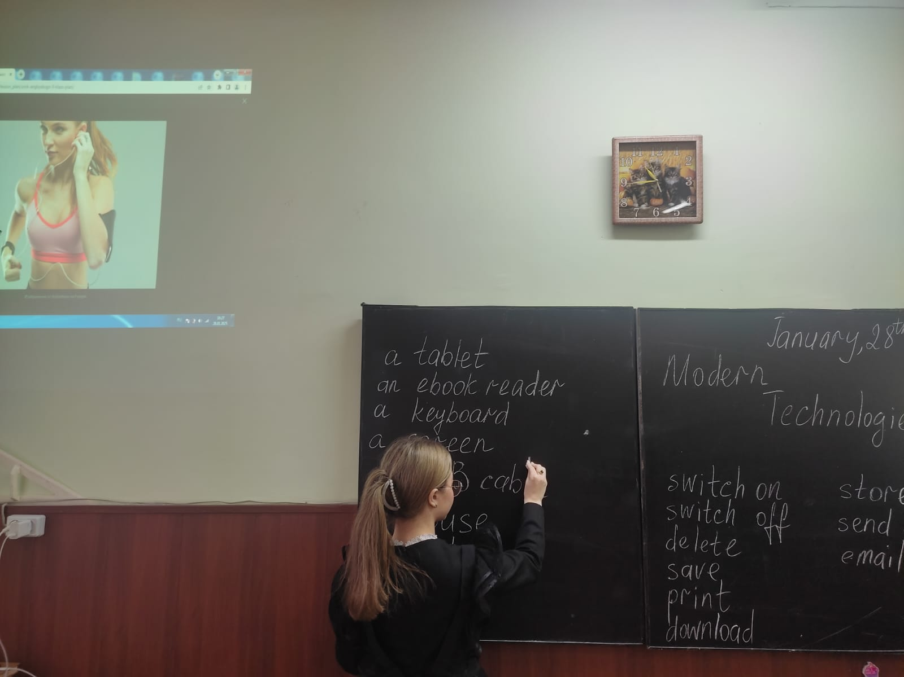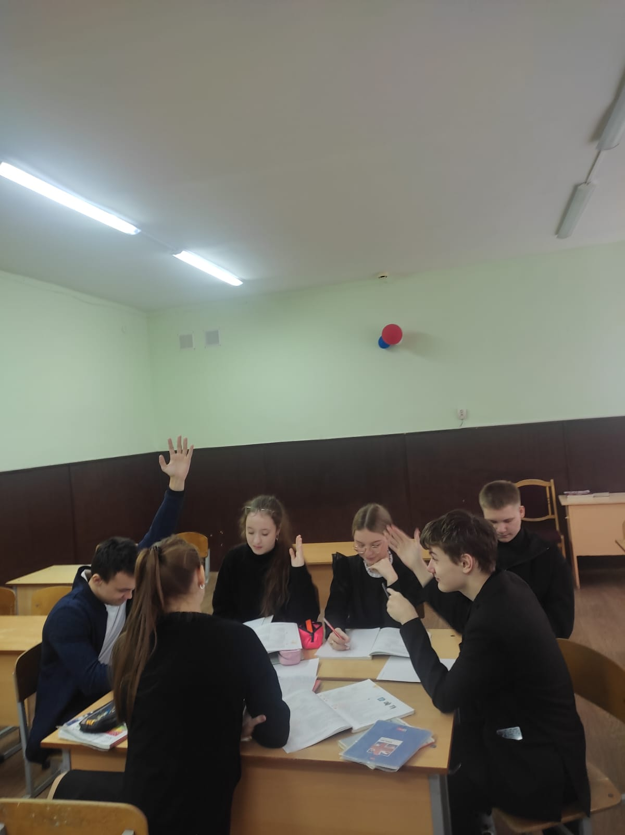

В 10 «б» классе был проведен урок – путешествие по теме «Знаете ли вы Германию?» основной целью которого являлось воспитание толерантного отношения к культуре страны изучаемого языка. В ходе урока при выполнении разноплановых заданий учащиеся не только смогли обобщить страноведческие знания о Германии, но и закрепить лексико-грамматический материал предыдущих уроков по теме перфект.

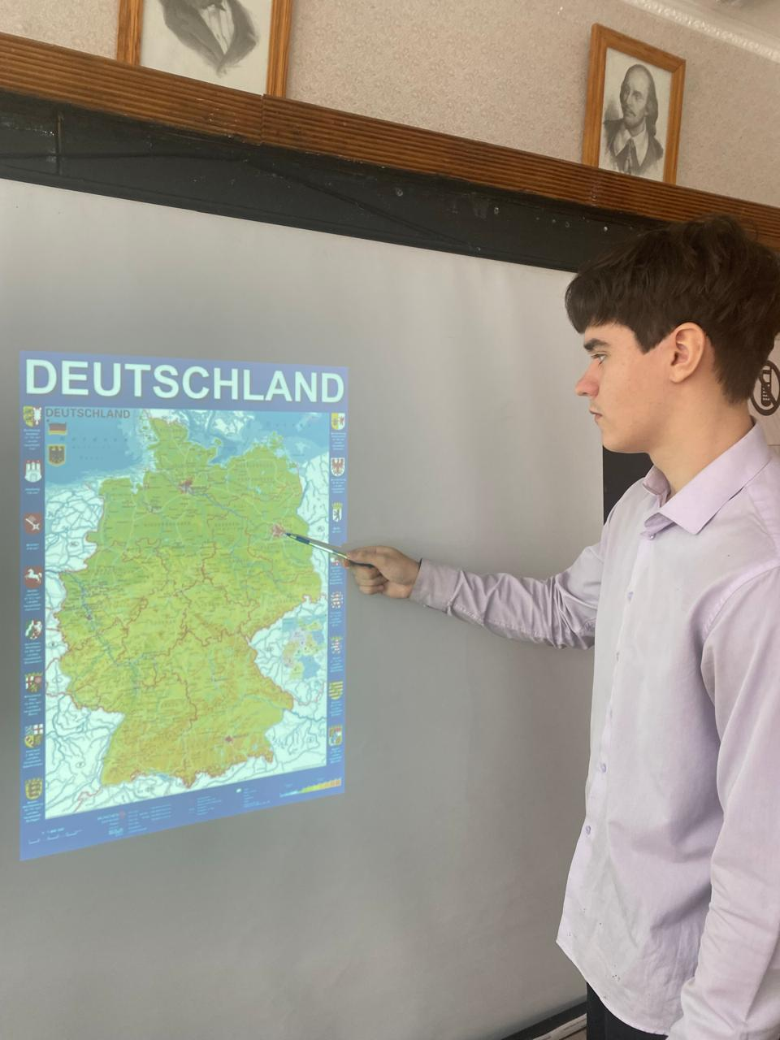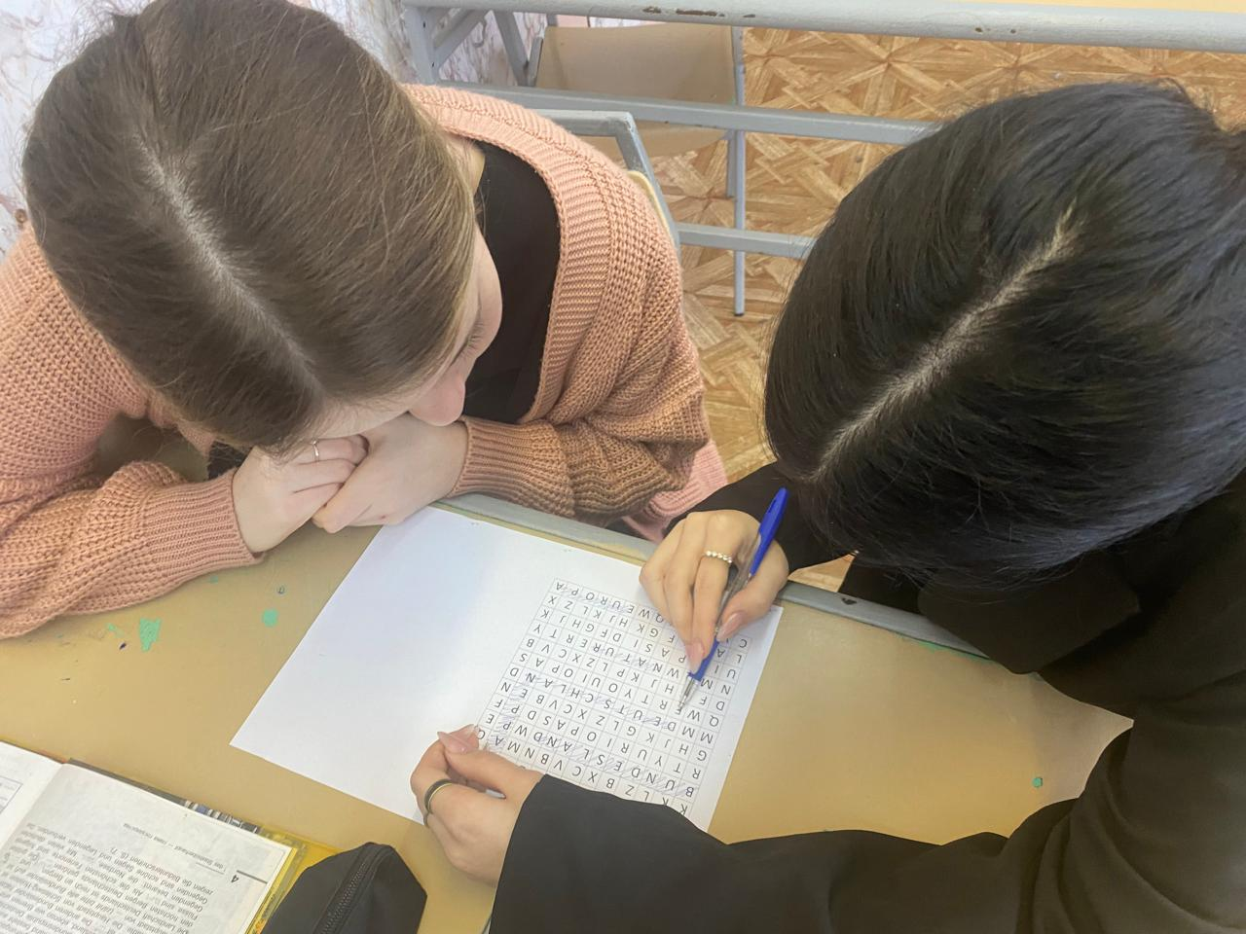

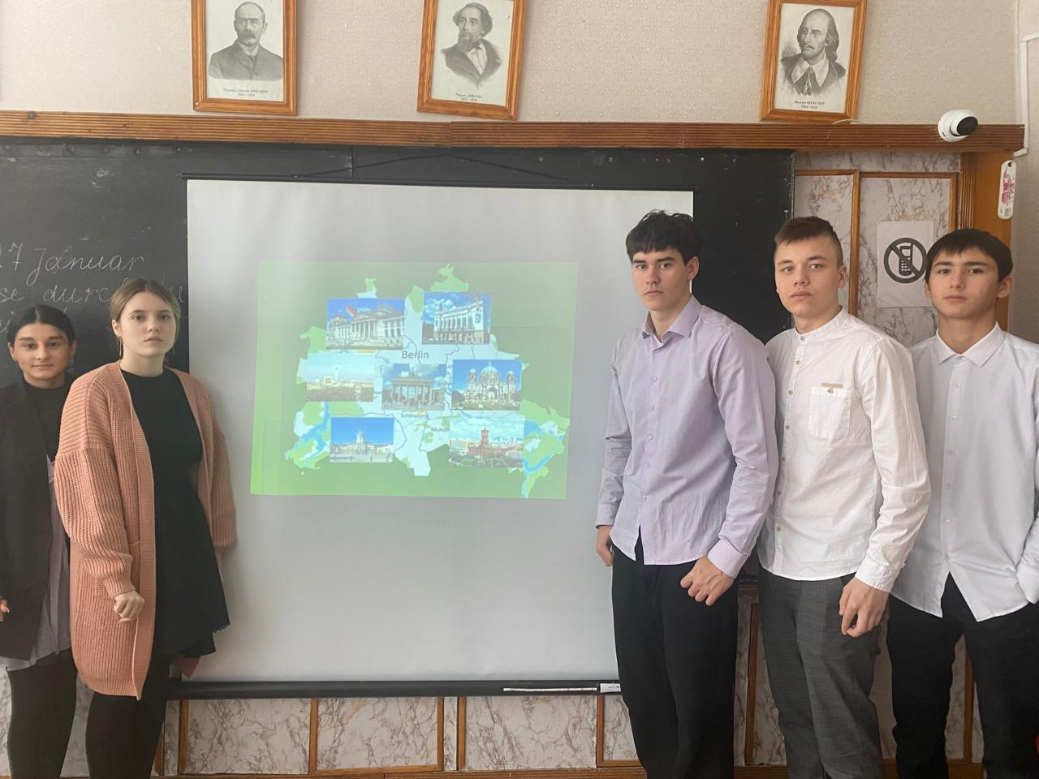

Завершилась Неделя иностранного языка подведением итогов и отличными оценками.

В целом Неделя прошла успешно. Практически все классы были вовлечены в проведение декады иностранного языка. Подобные мероприятия помогают поддерживать интерес и мотивацию у детей к изучению иностранных языков и играют большую роль в учебно-воспитательном процессе. Неделя иностранного языка явилась ярким и интересным событием, продемонстрировав высокий творческий потенциал учащихся, их яркую и творческую индивидуальность. Учащиеся показали хороший уровень владения иностранными языками, умение использовать полученные знания для решения поставленных задач.

Неделя иностранного языка завершилась, а позитивное отношение к изучению языка осталось.

Руководитель школьного МО ИЯ: ___________/Гуськова Т.А./